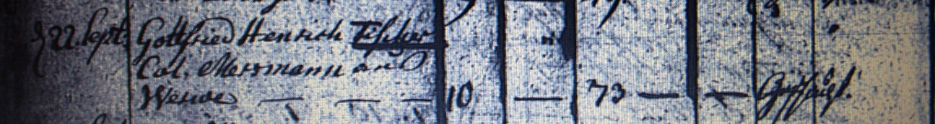

Kirchenbuch Heeren 1787; ARCHION-Bild 34 in „Beerdigungen 1717 – 1819“
Abschrift:
„d. 22 Sept. Gottfried Henrich Fischer Col. Mersmann aus Werve;..; Alter: 73 Jahre; Todesursache: Gelbsucht “.

